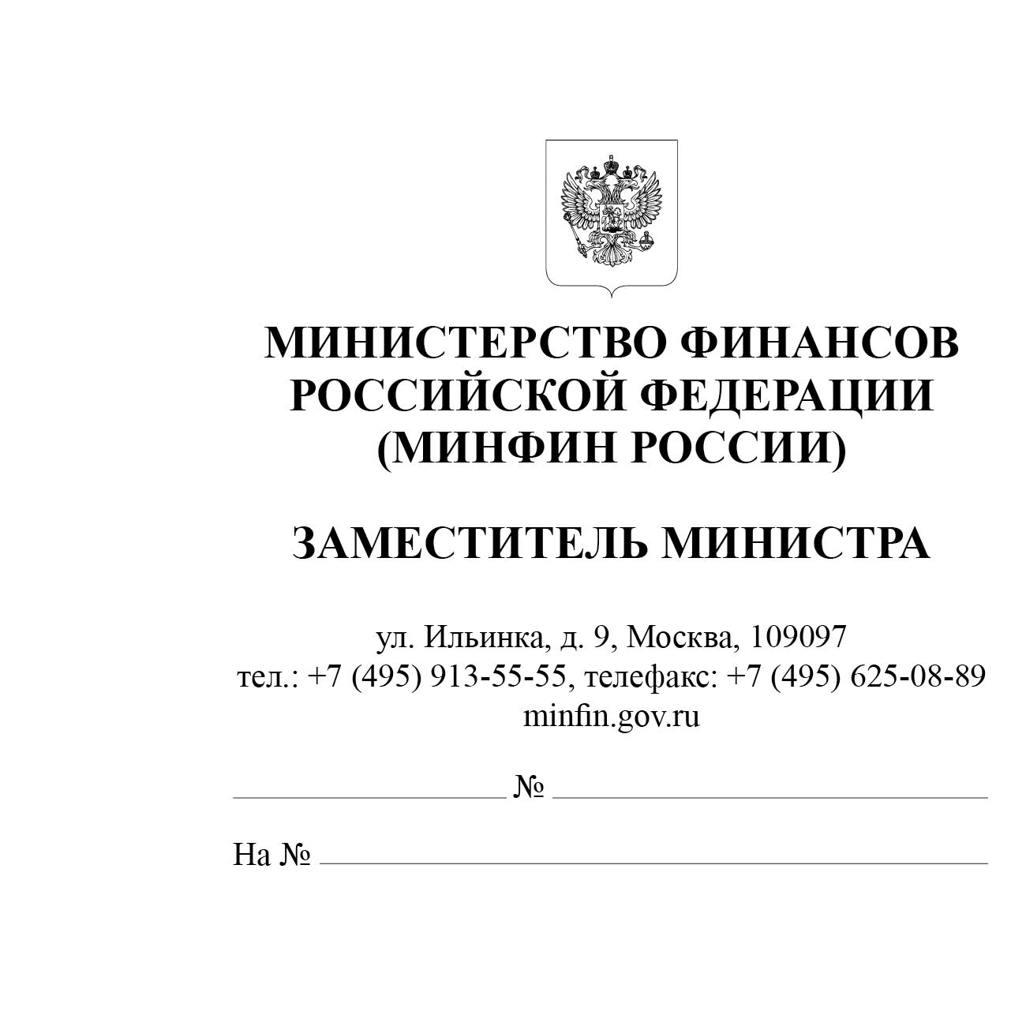
Главные распорядители средств федерального бюджета

Органы управления государственными внебюджетными фондами Российской Федерации

Финансовые органы субъектов Российской Федерации

Министерство финансов Российской Федерации сообщает, что приказ Министерства финансов Российской Федерации от 24 февраля 2026 г. № 14н
"О внесении изменений в приложения № 2, № 8, № 9, № 12, № 23, № 24, № 26
к приказу Министерства финансов Российской Федерации от 10 июня 2025 г. № 70н" (далее - Приказ № 14н) зарегистрирован Министерством юстиции
Российской Федерации 3 апреля 2026 г., регистрационный № 85885.
Электронная версия Приказа № 14н размещена на официальном сайте Министерства финансов Российской Федерации (https://minfin.gov.ru/) в рубрике "Бюджет", подрубрике "Бюджетная классификация Российской Федерации", разделе "Нормативные правовые акты и методические рекомендации".

Н.А. Бегчин

